Министерство образования Республики Беларусь
Учреждение образования
«Гомельский государственный технический университет
имени П.О.Сухого»

Т.А. Трохова, Н.В. Самовендюк, Т.Л. Романькова
ПРАКТИЧЕСКОЕ РУКОВОДСТВО К КУРСОВОМУ ПРОЕКТИРОВАНИЮ
по курсу «Информатика»
для студентов технических специальностей
дневной и заочной форм обучения

Гомель 2004

УДК 681.3.
Авторы-составители: Трохова Т.А., Самовендюк Н.В., Романькова Т.Л.
Практическое руководство к курсовому проектированию по курсу "Информатика" для студентов технических специальностей дневной и заочной форм обучения. - Гомель: Учреждение образования "ГГТУ имени П.О.Сухого", 2004. – с.

Практическое руководство к курсовому проектированию служит методической основой при создании курсовой работы по дисциплине «Информатика». Практическое руководство включает базовые сведения по содержанию работы, оформлению пояснительной записки с использованием ГОСТ. В нем также содержатся примеры проведения алгоритмического анализа при решении практической задачи. Практическое руководство к курсовому проектированию предназначено для использования при подготовке курсовых работ по дисциплине «Информатика» студентами дневного и заочного отделения.

Рецензент: доцент кафедры МиИУС БелГУТ, к.т.н. М. Л. Шишаков

© Учреждение образования "Гомельский государственный технический университет имени П.О.Сухого ", 2004

ВВЕДЕНИЕ

Курсовое проектирование является необходимым этапом подготовки и обучения студентов, становления их как высококвалифицированных специалистов и играет важную роль в формировании самостоятельного творческого мышления студента. Курсовая работа представляет собой комплексную учебно-исследовательскую работу студента, которая выполняется на основе теоретических и практических знаний, накопленных в процессе обучения дисциплине "Информатика". Она является многоцелевым элементом учебного процесса и позволяет привить студентам навыки и умения сбора, анализа, обобщения информации по данной предметной области, решения конкретной прикладной задачи с применением обоснованно выбранной компьютерной системы.
Данное практическое пособие содержит основные требования, предъявляемые к структуре, содержанию, оформлению курсовой работы в соответствии с ГОСТ, предлагает рекомендации по разработке практической части работы, составлении доклада для защиты работы. В пособии приведены правила оформления таких элементов пояснительной записки, как текст, таблица, рисунок, формула, список литературы и т. д.
Практическое пособие предназначено для стандартизации требований и повышения качества подготовки и защиты студентами курсовых работ по дисциплине «Информатика».

1 Общие требования к курсовой работе

1.1 Задачи курсовой работы

Курсовая работа по дисциплине «Информатика» призвана реализовать несколько задач, основными из них являются следующие :
- углубление и расширение теоретических знаний в данной предметной области;
- приобретение навыков самостоятельного решения прикладной инженерной задачи с использованием компьютерных систем;
- умение формулировать выводы по проделанным исследованиям;
- получение навыков сбора, анализа, обобщения информации по данной предметной области, работы с источниками литературы;
- умение подготовить и сделать доклад по проделанной работе, ответить на вопросы комиссии;
- оформить научный документ (расчетно-пояснительную записку) в соответствии с требованиями ГОСТ.

1.2 Общие положения

Курсовое проектирование является комплексной задачей, и, прежде чем приступить к выполнению курсовой работы, студент должен представить себе задачу в целом, определить методы и составить алгоритмы ее решения с учетом предъявляемых к работе требований, и только после этого приступать к выполнению отдельных разделов.
Общие требования и положения по курсовому проектированию, выработанные на методическом семинаре кафедры «Информационные технологии» перечислены ниже.
- Задания по курсовым работам должны включать задачи прикладного характера с ориентацией на соответствующую специальность.
- Руководитель работы должен:
- своевременно выдать задание студенту;
- разработать примерный календарный план выполнения работы;
- проводить регулярные консультации, контролируя ход выполнения работы.
- Постановка задачи должна содержать готовую математическую модель технического объекта (процесса), а также рекомендуемую последовательность выполнения практической части работы.
- Тематика заданий должна утверждаться на методическом семинаре кафедры.
- Объем пояснительной записки без приложений, как правило, должен содержать не более 20 машинописных или 25 рукописных страниц формата А4.
- Пояснительная записка составляется с учетом требований ГОСТ 2.105.95 «Общие требования к текстовым документам» на создание научно-технической и текстовой документации в части оформления заголовков разделов, рисунков, таблиц, списка литературы и т.д. Электронный вариант ГОСТ 2.105.95 находится на сайте кафедры (http://b302-03/it/site_it/gosts/gost_2_105_95.tif).
- Студенту дается примерный перечень разделов пояснительной записки и краткая характеристика информации, которая должна содержаться в каждом разделе. Изложение должно быть последовательным, логичным, конкретным.
- При защите курсовой работы студенту задаются вопросы по информационной и алгоритмической структуре задачи, типовым методам и приемам, применяемым при ее решении, программному обеспечению, с помощью которого решается задача. Не допускаются вопросы, направленные на выяснение физических принципов, положенных в основу работы моделируемой в работе системы (объекта).

1.3 Требования к структуре пояснительной записки к курсовой работе

Пояснительная записка должна иметь следующую структуру:
- титульный лист;
- задание на курсовую работу;
- содержание;
- введение;
- основная часть;
- заключение;
- список использованных источников;
- приложения (при необходимости).
Стандартный вид титульного листа для расчетно-пояснительной записки к курсовой работе приведен в приложении А. В приложении Б представлен пример заполненного листа задания для курсовой работы.
Содержание включает наименование всех разделов и подразделов с указанием номеров начальных страниц, на которых размещаются эти наименования. Пример содержания для курсовой работы приведен в приложении В.
Во введении:
- обосновывается актуальность темы или ее учебная знаяимость, указываются цель и задачи работы;
- дается краткий перечень соответствующих информационных технологий и программных средств, позволяющих автоматизировать решение подобных инженерных задач.
Основная часть, как правило, включает три раздела:
В первом разделе содержится обзор литературы по математическому, программному обеспечению, касающемуся непосредственно решаемой задачи. При этом, в тексте пояснительной записки делаются ссылки на литературу.
Второй раздел посвящен алгоритмическому анализу задачи. Он содержит полную постановку задачи, перечень исходных данных и предполагаемых результатов, описание математической модели, если она задается, обобщенную графическую схему алгоритма решения задачи и ее подробные пояснения по ней.
Третий раздел содержит описание программы или документа, реализующего разработанный алгоритм в выбранной программной системе. Если задание включает элементы исследования по готовой математической модели, то в разделе даются выводы по проведенным исследованиям.
Заключение содержит основные выводы по работе в целом, отмечаются достоинства работы, указывается ее возможная практическая значимость.
Список использованных источников составляется в порядке ссылки на источники в тексте пояснительной записки и оформляется согласно требованиям ГОСТ. Пример списка литературы приведен в приложении Г.
Приложение содержит листинги программы, распечатки документов прикладных систем, реализующих алгоритм решения задач.
Объем пояснительной записки распределяется согласно структуре следующим образом:
- введение - 1 – 1,5 с.;
- каждый раздел основной части – 6 – 7 с.;
- заключение – 1 с.
Список использованных источников должен содержать 4-6 источников.

1.4 Общие требования к содержанию пояснительной записки к курсовой работе

Материал пояснительной записки должен быть изложен в соответствии с требованиями, предъявляемыми к научной работе, а именно:
- строгая последовательность изложения;
- применение языка и стиля научной работы;
- корректное и уместное цитирование используемых источников литературы и т.д.
Весь материал пояснительной записки должен быть хорошо структурирован, заголовки разделов и подразделов должны соответствовать изложенному в них тексту.
Нельзя сводить обзор теоретических сведений к переписыванию целых страниц из 2-3 источников литературы, вся информация из книг должна подвергаться творческой переработке. При проведении теоретического анализа, нужно указывать, как соотносятся те или иные определения, выкладки, формулы с задачей, решаемой в данной курсовой работе. Во втором и третьем разделах работы нужно делать ссылки на первый раздел, описывающий теоретические основы, на которых базируется практическая часть работы.
Структуризация материала должна быть выполнена корректно. Разделы следует при необходимости разбивать на подразделы так, чтобы их не было слишком много, среднее количество подразделов внутри одного раздела 3 – 5. Нельзя создавать внутри раздела только один подраздел.
Примерное содержание пояснительной записки к курсовой работе на тему « Синтез шарнирного четырехзвенника в системе MathCad» по курсу «Информатика» приведено в приложении В.

2 Требования к оформлению пояснительной записки
2.1 Требования к оформлению текстового документа
2.1.1 Общие требования

Текстовый материал пояснительной записки к курсовой работе должен быть оформлен в соответствии с действующим стандартом на оформление текстовых документов ГОСТ 2.105-95. Пояснительная записка должна быть написана вручную, либо с помощью компьютерных средств.
Текст пояснительной записки при выполнении одним из предлагаемых способов должен отвечать следующим требованиям:
– рукописный текст должен быть выполнен четким и понятным почерком темными чернилами (пастой) одного цвета на одной стороне стандартного листа белой бумаги формата А4 ( 210 Х 297 мм, такими форматами также считаются все форматы, находящиеся в пределах от 203 Х 288 мм до 210 Х 297 мм) через полтора межстрочных интервала с числом строк на странице не более 40;
– при оформлении пояснительной записки с применением текстовых редакторов, печатающих и графических устройств вывода ПЭВМ рекомендуется использовать шрифт Times New Roman Cyr размером 12 или 13 пт, отступ для первой строки 15 - 17 мм, интервал между строками полуторный;
- для акцентирования внимания на определенных терминах, формулах разрешается использование компьютерных шрифтов разной гарнитуры в соответствии с ГОСТ 7.32 – 2001;
- каждая страница пояснительной записки за исключением титульного листа и листов с приложениями должна быть снабжена рамкой со следующими параметрами: отступ слева 20 мм., отступы справа, сверху и снизу 5 мм ( пример оформления стандартной рамки приведен в приложении 3);
- расстояние между текстом в начале и конце строк и рамкой должно составлять не менее 3 мм, а расстояние между верхней или нижней строкой текста и рамкой – не менее 10 мм;
- опечатки, описки и графические неточности, обнаруженные в процессе написания работы, допускается исправлять закрашиванием белой краской и нанесением на том же месте исправленного текста.

2.1.2 Нумерация страниц и разделов

Нумерация страниц, разделов, подразделов, пунктов, рисунков, таблиц, формул дается арабскими цифрами без знака « №».
Первой страницей работы является титульный лист, который включают в общую нумерацию страниц курсовой работы. На титульном листе номер страницы не ставят, на последующих листах номер проставляют в нижнем углу рамки без точки в конце. Листы с рецензией и заданием не включаются в общую нумерацию.
Разделы должны иметь порядковую нумерацию в пределах основной части работы и обозначаться арабскими цифрами, например: 1, 2, 3 и т.д. После номера и в конце названия раздела (подраздела) точка не ставится.
Заголовки разделов, подразделов и пунктов следует печатать с абзацного отступа с прописной буквы, не подчеркивая. Если заголовок состоит из двух предложений, их разделяют точкой. Каждый раздел рекомендуется начинать с нового листа. Содержание, введение, заключение и список использованных источников не нумеруют.
Подразделы должны иметь порядковую нумерацию в пределах соответствующего раздела. При этом номер подраздела включает номера раздела и подраздела, разделенные точкой, например: 1.2 (второй подраздел первого раздела).
Пункты нумеруются аналогично в пределах соответствующего подраздела, например: 3.1.1 (первый пункт первого подраздела третьего раздела). Если подраздел имеет только один пункт, то нумеровать пункт не следует.
Например:
3.1 Описание программного комплекса
Нумерация пунктов первого подраздела третьего раздела пояснительной записки

3.1.1
3.1.2
3.1.3

3.2 Описание тестовых примеров
Нумерация пунктов второго подраздела третьего раздела пояснительной записки

3.2.1
3.2.2
3.2.3

Расстояние между заголовком раздела и текстом при использовании компьютерных средств должно составлять 3, 4 интервала, а при написании текста вручную – 15 мм. Расстояние между заголовком раздела и подраздела должно составлять 2 интервала при использовании компьютера или 8 мм при выполнении рукописным способом.
В тексте раздела (подраздела) могут использоваться перечисления, перед которыми ставится дефис или строчная буква (за исключением ё, з, о, г, ь, й, ы, ъ), после которой ставится скобка. Для дальнейшей детализации перечислений используют арабские цифры, после которой также ставится скобка, а запись начинается с абзацного отступа. Например:
Пример
а) _____________
б) _____________
1) _______________
2) _______________
в) _____________

2.1.3 Изложение текста

Так как курсовая работа относится к классу научных работ, то языку и стилю данной работы следует уделять самое серьезное внимание. Текст пояснительной записки должен быть кратким и четким, не допускающим различных толкований.
Любой завершенный текст должен иметь главную мысль. Весь остальной материал только подводит к ней и развивает ее. Поэтому при написании работы связи и отношения отдельных мыслей должны быть четко упорядочены, для того чтобы основная мысль не затерялась среди второстепенных.
При изложении обязательных требований необходимо применять слова «должен», «следует», «необходимо», «запрещается» и т. д., в остальных случаях следует применять слова «как правило», «при необходимости», «в случае».
Изложение текста обычно должно вестись от третьего лица, сравнительно редко употребляется форма первого и совершенно не употребляется форма второго лица местоимений единственного числа
В тексте пояснительной записки не допускается использование оборотов разговорной речи, применение произвольных словообразований, применение сокращений слов, кроме установленных правилами русской орфографии и соответствующими государственными стандартами.
Если в тексте используются научно-технические термины, обозначения и определения, то их применение должно соответствовать стандартам, общепринятым в научно-технической литературе. При использовании специфической терминологии необходимо привести расшифровку термина (сокращения) непосредственно в тексте при первом упоминании, поместив его в круглые скобки.

2.1.4 Оформление формул

При использовании в тексте пояснительной записки формул их следует выделять в отдельные строки. Причем выше и ниже формулы должно быть оставлено не менее одной строки. В случаях, когда формула не помещается в одну строку, ее следует переносить на новую после знака равенства (=) или после знаков плюс (+), минус (-), умножения (х), деления (:), при этом знак в начале следующей строки повторяют.
Пояснение символов и числовых коэффициентов, входящих в формулу, необходимо приводить непосредственно под формулой, если они до этого не пояснялись. Пояснения символов даются с новой строки в той последовательности, в какой они даны в формуле. Первую строку пояснения начинают со слова «где» без двоеточия.
Формулы, за исключением формул, размещенных в приложении, должны иметь сквозную нумерацию. Нумеруются формулы арабскими цифрами, заключенными в круглые скобки, и помещаются в крайне правое положение на строке (на уровне формулы).
Допускается нумерация формул в пределах раздела. В этом случае номер формулы состоит из номера раздела и номера формулы в этом разделе, разделенные точкой, например (2.3) (третья формула второго раздела).
В приложениях формулы нумеруются отдельно с добавлением перед цифрой обозначения приложения, например (А.1) (первая формула приложения А).
Нумерация группы формул, расположенных на отдельных строках и объединенных фигурной скобкой, производится в правом крае страницы напротив острия скобки, которое размещается в середине группы формул по высоте и обращено в сторону формулы.
Например:

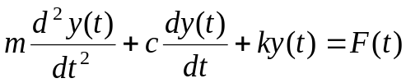 , (1)

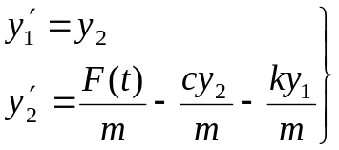 . (2)

В тексте пояснительной записки допускается написание формул с использование компьютерных средств, либо рукописным способом черными чернилами.
Формула включается в предложение как один из его членов, поэтому в конце формулы и в тексте перед ней знаки пунктуации ставят в соответствии с правилами пунктуации.

2.2 Оформление графического материала

Иллюстрации (рисунки, чертежи, графики, схемы, диаграммы, фотоснимки и т.д.) следует располагать в пояснительной записке непосредственно после текста, в котором они упоминаются впервые, или на следующей странице. Рисунки должны быть расположены так, чтобы их было удобно рассматривать без поворота работы или с поворотом по часовой стрелке.
Иллюстрации, за исключением иллюстраций, приведенных в приложении, следует нумеровать арабскими цифрами сквозной нумерацией в пределах всего текста. Если рисунок один, то он обозначается «Рисунок 1». Иллюстрации каждого приложения обозначают отдельной нумерацией арабскими цифрами с добавлением перед цифрой обозначения приложения, например – Рисунок А.3.
Допускается нумеровать рисунки в пределах раздела. В этом случае номер иллюстрации состоит из номера раздела и порядкового номера иллюстрации, разделенных точкой, например – Рисунок 1.3 (третий рисунок первого раздела).
При ссылках на иллюстрации следует писать «… в соответствии с рисунком 2» при сквозной нумерации и «… как это видно на рисунке 1.2» при нумерации в пределах раздела.
Иллюстрации могут иметь наименование и поясняющие данные (подрисуночный текст). Слово «Рисунок» и название помещают после пояснительных данных и располагают, как показано в следующем примере:

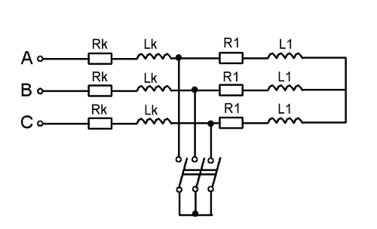
Рисунок 1 – Схема трехфазной цепи

Иллюстрации в виде схем алгоритмов должны соответствовать действующим стандартам на оформление схем алгоритмов, программ, данных и систем ГОСТ 19.701-90. Ниже приводятся некоторые символы, определенные в стандарте и рекомендуемые к использованию в графических схемах алгоритмов.
- Процесс
Символ отображает функцию обработки данных любого вида.

- Предопределенный процесс
Символ отображает предопределенный процесс, состоящий из одной или нескольких операций или шагов программы, которые определены в другом месте (в подпрограмме, модуле).

- Данные
Символ отображает данные, носитель данных не определен.

- Решение
Символ отображает решение или функцию переключательного типа, имеющую один вход и ряд альтернативных выходов, один и из которых может быть активизирован после вычисления условий, определенных внутри этого символа.

- Линия
Символ отображает поток данных или управления

- Соединитель
Символ отображает выход в часть схемы и вход из другой части этой схемы и используется для обрыва линии и продолжения ее в другом месте. Соответствующие символы соединители должны содержать одно и то же уникальное обозначение.

- Терминатор
Символ отображает начало или конец схемы программы, внешнее использование и источник или пункт назначения данных.

- Комментарий

2.3 Оформление таблиц.

Таблицы применяют для лучшей наглядности и удобства сравнения показателей. Название таблицы, при его наличии, должно отражать ее содержание, быть точным, кратким. Название таблицы необходимо помещать над таблицей слева, без абзацного отступа в одну строку с ее номером через тире.
Таблицу следует располагать в отчете непосредственно после текста, в котором она упоминается впервые, или на следующей странице.
На все таблицы должны быть ссылки в отчете. При ссылке следует писать слово «таблица» с указанием ее номера.
Таблицы, за исключением таблиц приложений, следует нумеровать арабскими цифрами сквозной нумерацией.
Допускается нумеровать таблицы в пределах раздела. В этом случае номер таблицы состоит из номера раздела и порядкового номера таблицы, разделенных точкой.
Таблицы каждого приложения обозначают отдельной нумерацией арабскими цифрами с добавлением перед цифрой обозначения приложения. Если в документе одна таблица, то она должна быть обозначена «Таблица 1»
Обычно таблица состоит из следующих элементов: порядкового номера и тематического заголовка; боковика; заголовков вертикальных граф; горизонтальных и вертикальных граф (прографки), как показано на рисунке 2.
Таблица ______________ _____________________
номер название таблицы
} Заголовки граф
}Подзаголовки граф
Строки
(горизонтальные ряды)

Боковик (графа Графы (колонки)
для заголовков)
Рисунок 2 – Пример оформления таблицы

Заголовки граф и строк таблицы следует писать с прописной буквы в единственном числе, а подзаголовки граф - со строчной буквы, если они составляют одно предложение с заголовком, или с прописной буквы, если они имеют самостоятельное значение. В конце заголовков и подзаголовков таблиц точки не ставят.
Графу «Номер по порядку» в таблицу включать не допускается.
Допускается применять размер шрифта в таблице меньший, чем в тексте.
Разделять заголовки и подзаголовки боковика и граф диагональными линиями не допускается.
Горизонтальные и вертикальные линии, разграничивающие строки таблицы, допускается не проводить, если их отсутствие не затрудняет пользование таблицей.
Заголовки граф, как правило, записывают параллельно строкам таблицы. При необходимости допускается перпендикулярное расположение заголовков граф. Головка таблицы должна быть отделена линией от остальной части таблицы.
Таблицу с большим количеством строк допускается переносить на другой лист (страницу). При переносе части таблицы на другой лист слово «Таблица» и номер ее указывают один раз слева над первой частью таблицы, над другими частями пишут слово «Продолжение» и указывают номер таблицы, например: «Продолжение таблицы 1».
Таблицу с большим количеством граф допускается делить на части и помещать одну часть под другой в пределах одной страницы.
Если повторяющийся в разных строках графы таблицы текст состоит из одного слова, то его после первого написания допускается заменять кавычками; если из двух и более слов, то при первом повторении его заменяют словами «То же», а далее - кавычками. Ставить кавычки вместо повторяющихся цифр, марок, знаков, математических и химических символов не допускается. Если цифровые или иные данные в какой-либо строке таблицы не приводят, то в ней ставят прочерк. Пример таблицы приведен в приложении Д.
Более подробно требования к оформлению таблиц изложены в ГОСТ 2.105-95.

2.4 Оформление приложений

Приложения оформляют как продолжение курсовой работы на последующих ее страницах или в виде отдельной части. В приложения обычно выносятся экспериментальные данные, подтверждающие работоспособность и эффективность разработанных алгоритмов, тексты программ, расчеты, таблицы большого формата, документы прикладных компьютерных систем и т.д.
В тексте документа на все приложения должны быть даны ссылки. Приложения располагают в порядке ссылок на них в тексте документа.
Каждое приложение следует начинать с новой страницы с указанием наверху посередине страницы слова «Приложение» и его обозначения. Приложения обозначают заглавными буквами русского алфавита, начиная с А, за исключением букв Ё, 3, Й, О, Ч, Ь, Ы, Ъ. Допускается обозначение приложений буквами латинского алфавита, за исключением букв I и О. Если в документе одно приложение, оно обозначается
Приложение А
Текст каждого приложения, при необходимости, может быть разделен на разделы, подразделы, пункты, подпункты, которые нумеруют в пределах каждого приложения. Перед номером ставится обозначение этого приложения. Например ,
Приложение B.2.1
Приложение должно иметь заголовок, который записывают симметрично относительно текста с прописной буквы отдельной строкой.
Иллюстрации и таблицы каждого приложения обозначают отдельной нумерацией арабскими цифрами с добавлением перед цифрой обозначения приложения, например – Рисунок А.3, Таблица Б.1.2.
Приложения должны иметь общую с остальной частью документа сквозную нумерацию страниц.
Все приложения должны быть перечислены в содержании с указанием их номеров и заголовков.

2.5 Оформление списка использованных источников и ссылок на литературу

При написании курсовой работы необходимо давать ссылки на источники, используемые при ее выполнении. Сведения об источниках приводятся в соответствии с требованиями ГОСТ 7.1.
Сведения об источниках в списке следует располагать в порядке появления ссылок на источники в тексте пояснительной записки и нумеровать арабскими цифрами без точки и печатать с абзацного отступа.
Для описания книг, имеющих не более трех авторов, следует придерживаться следующей схемы:

Фамилия, инициалы индивидуальных авторов. Название: Cведения, раскрывающие тематику, назначение документа и т.д. / Сведения о редакторах, об организациях, от имени которых опубликован документ. - Данные о повторности издания, его переработке и т.д. - Город: Издательство или издающая организация, год издания. - Количество страниц.

Например:

Аносова М.Р., Кучер С.С., Лифанова Р.Ф. Основы теоретической механики: Учебник/ Под ред. М.С.Мовина.- 2-е изд., перераб. и доп. – Л.: Машиностроение, 1990. – 287 с.
Черных И.В. SIMULINK: среда создания инженерных приложений / Под общ. ред. к.т.н. В.Г.Потемкина. – М.: ДИАЛОГ – МИФИ, 2003. – 496с.

Для описания книг, изданных без указания автора или имеющих больше трех авторов, следует придерживаться следующей схемы:

Название: Cведения, раскрывающие тематику, назначение документа и т.д. / Сведения о составителях, редакторах, об организациях, от имени которых опубликован документ. - Данные о повторности издания, его переработке и т.д. - Город: Издательство или издающая организация, год издания . - Количество страниц.

Например:

Интегральные микросхемы: Справочник / Под ред. В.Тарабарина. – 2-е изд., испр. – М.: Энергоатомиздат, 1995. – 528 с.
Лабораторный практикум и курсовое проектирование по теории механизмов и машин с использованием ЭВМ: Учеб. пособие для технических вузов / А.М. Ашавский, В.Ф. Балабанов, В.С. Шейнбаум и др. Под общ. ред. А.М.Ашавского. – М.: Машиностроение, 1983. – 160 с.

Описание методических указаний осуществляется по тем же схемам.
Например:

Асенчик О.Д., Стародубцев Е.Г. Подготовка Web-страниц средствами языка HTML: Практическое пособие для студентов всех специальностей дневного и заочного отделений. – Гомель: ГГТУ им. П.О. Сухого, 2003. – 28 с.

Ссылки на использованные источники следует приводить в квадратных скобках, указывая порядковый номер источника в списке литературы, например, «…согласно [1] данная математическая модель считается линейной».

3 Последовательность разработки и защиты курсовой работы

3.1 Поиск информации

Одна из целей курсовой работы – научить студента грамотно и профессионально работать с различными источниками информации, осуществлять поиск и подбор нужного материала. Для получения сведений о наименованиях и авторах нужных по тематике книг можно использовать справочно-библиографический отдел библиотеки, в котором расположены различные каталоги и картотеки. Много сведений о новейших достижениях в той или иной предметной области можно почерпнуть из периодический изданий – журналов, сборников, вестников.
Поиск нужной информации можно осуществлять с использованием новых информационных технологий – электронных учебников на компакт-дисках, сайтов Интернет.
Подбор информации ведется целенаправленно, согласно разработанному студентом плану курсовой работы. После того, как теоретические сведения подобраны и тщательно изучены, можно приступать к выполнению практической части работы.

3.2 Разработка практической части

Подготовка задачи к решению в компьютерной системе или алгоритмический анализ задачи условно может быть представлен в виде следующих этапов.
- Выявление исходных, промежуточных и результирующих данных, исходя из условия задачи.
- Выбор для каждого данного соответствующей структуры из допустимых системой структур представления данных, например, дискретная переменная, матрица, вектор.
- Преобразование исходной математической модели к виду, удобному для решения в выбранной компьютерной системе.
- Выявление типовых численных математических методов, которые будут использоваться при решении задачи.
- Выбор стандартных функций или операций системы, реализующих нужный метод.
- Составление последовательности использования стандартных функций и операций в виде укрупненной графической схемы алгоритма решения задачи.

3.3 Примеры разработки практической части

3.3.1 Синтез передаточного шарнирного четырехзвенника

Порядок разработки практической части курсовой работы рассматривается на нескольких примерах. В качестве первого примера выбрана задача проектирования шарнирного четырехзвенника. Ниже приведено условие задачи, которое студент должен поместить при составлении пояснительной записки в подраздел «Полная постановка задачи» раздела «Алгоритмический анализ задачи».

2.1 Полная постановка задачи

Спроектировать шарнирный плоский кривошипно-коромысловый четырехзвенник, ведущее звено которого – кривошип АВ – совершает равномерное вращательное движение во времени (рисунок 2.1).

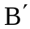


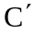

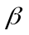
Рисунок 2.1 - Шарнирный четырехзвенник

Коромысло СD движется по закону:
ψ = K sin(ϕ + ϕ0).
Проверить, соответствуют ли вычисленные значения параметров a (длина кривошипа), b (длина шатуна) и c (длина коромысла) с заданными значениями α и β условиям существования механизма и ограничениям:
υ ≤ υд
a < d
Рассчитать значение функции погрешности ΨΔ(ϕ), построить графики зависимости Ψ(φ) и Ψ(φ)+ΨΔ(ϕ).
В общем случае при синтезе плоского шарнирного четырехзвенника требуется подобрать пять параметров: относительные длины звеньев a, b, c (d=1) и начальные углы α и β таким образом, чтобы проектируемый механизм обеспечивал определенный закон преобразования движения Ψ=f(ϕ), 0≤ϕ≤ϕm, и максимальный угол давления шатуна на звено CD был меньше допустимого значения υд[2].
В основу методики решения сформулированной задачи положен метод синтеза механизмов на основе приближающих функций, разработанный П.Л. Чебышевым и получивший развитие в работах Н.И. Левитского [3].
По этой методике углы α и β задаются в качестве исходных данных, а параметры механизма вычисляются по формулам:

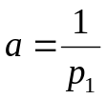 , 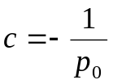 , 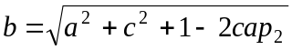 (2.1)

где параметры p_{j} (j=0,1,2) есть неизвестные в системе линейных уравнений вида:

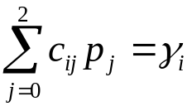 (2.2)

В этой системе коэффициенты

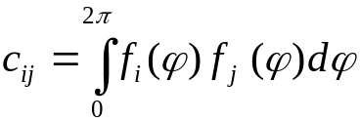 (2.3)

Для определения ϒ используют равенство

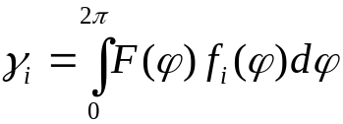 (2.4)

В (2.3) и (2.4) функции f_{k} (ϕ) (k = 0,1,2) и F(ϕ) задаются в виде:

f₀ (ϕ) = cos(α+ϕ) f₁ (ϕ) = cos(β+ψ)

f₂ (ϕ) = 1 F(ϕ) = cos(α+ϕ - β - ψ) (2.5)

где, в соответствии с заданием
ψ = K sin(ϕ + ϕ0).
Угол давления определяется по формуле:
υ = arcsin [( b² + c² – l² )] / 2 * b * c ,
где l² = a² + 1 – 2a * c * cos(ϕ). (2.6)
Полученный угол давления при ϕ = 0 является максимальным и должен удовлетворять условиям
υ ≤ υд (2.7)
Для определения погрешности воспользуемся формулой:
ΔΨ = ΔQ / (2bc cos(υ),
где ΔQ = - 2ac [ p₀f₀(ϕ) + p₁f₁(ϕ) + p₂f₂(ϕ) – F(ϕ)] (2.8)

Проработав условие задачи, студент должен приступить к выполнению алгоритмического анализа задачи, последовательность проведения которого ему известна из курса «Информатика».

Алгоритмический анализ задачи
Исходными данными для работы являются:
- звено AD (стойка) имеет длину d=1;
- углы α и β, определяющие взаимное расположение звеньев AB и CD относительно стойки;
- допустимое значение угла давления шатуна на коромысло υд;
- значение коэффициента К ( 0 ≤ К ≤ π/2);
- значение угла ϕ0;
- пределы изменения угла ϕ ( 0 ≤ ϕ ≤ 2π).
Результатами расчетов являются:
- длины звеньев механизма - a, b, c,
- угол давления шатуна на звено CD - υ(ϕ),
- погрешность расчетов - dq(ϕ).
В качестве численного метода выбирается матричный метод решения систем линейных уравнений. В ходе решения задачи используется операция вычисления определенного интеграла.
Последовательность шагов алгоритма решения задачи имеет следующий вид.
- Задать исходные данные.
- Задать вид приближающих функций.
- Решить систему линейных уравнений (2.2).
- Вычислить параметры механизма a, b, c по формуле (2.1).
- Рассчитать по формуле (2.6) максимальное значение угла давления и проверить выполнение условия (2.7).
- Определить фактическую погрешность по формуле (2.8).
- Построить графики зависимостей ψ(ϕ) и ψ(ϕ)+ dq (ϕ).
Данный алгоритм может быть представлен в виде графической схемы, приведенной на рисунке 3.
Реализация данного алгоритма в виде документа системы MathCAD приведена на рисунке 4.

Решение системы линейных уравнений
Определение вида приближающих функций
Начало
Ввод исходных данных
Вычисление параметров механизма a, b, c
υ = arcsin [( b² + c² – l² )] / 2 * b * c
υ ≤ υд
да
нет
Механизм существует
Механизм не существует
Вычисление фактической погрешности ΔΨ
Построение графиков зависимостей ψ(ϕ) и
ψ(ϕ)+ dq (ϕ)
Конец
звено AD, углы α и β, υд, значение коэффициента К
( 0 ≤ К ≤ π/2), ϕ0, пределы изменения угла ϕ

Рисунок 3 – Графическая схема алгоритма
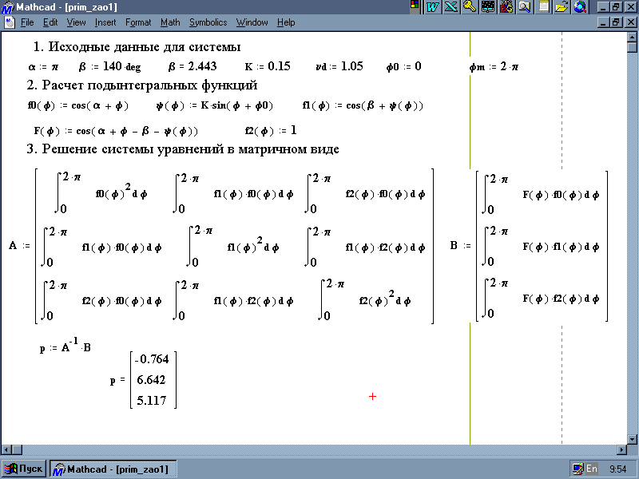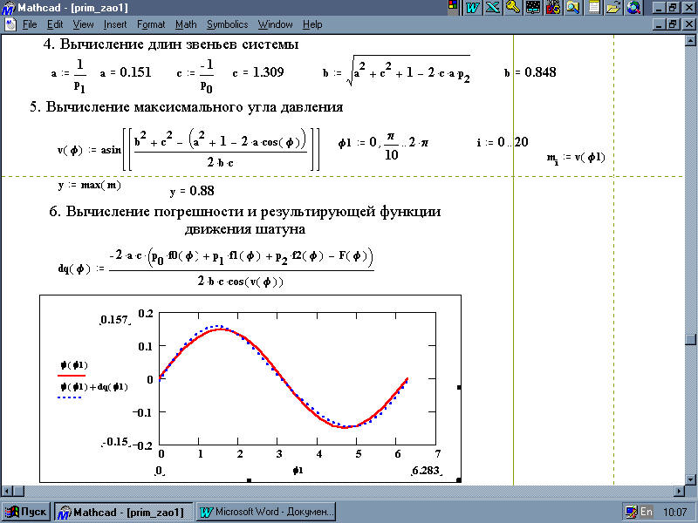

Рисунок 4 - Расчет математической модели шарнирного четырехзвенника

3.3.2 Расчет параметров линейной электрической цепи

Второй пример, наглядно демонстрирующий последовательность разработки практической части курсовой работы – решение задачи расчета параметров линейной электрической цепи. Как и в предыдущем примере, ниже приведено условие задачи, которое студент должен поместить при составлении пояснительной записки в подраздел «Полная постановка задачи» раздела «Алгоритмический анализ задачи».

2.1 Полная постановка задачи
Для заданной линейной электрической цепи (рисунок 2.1) рассчитать значения токов во всех ветвях, проверить правильность расчета по балансу электрических мощностей [5]. Математическая модель расчета цепи строится на основании закона Ома и первого закона Кирхгофа и имеет вид:
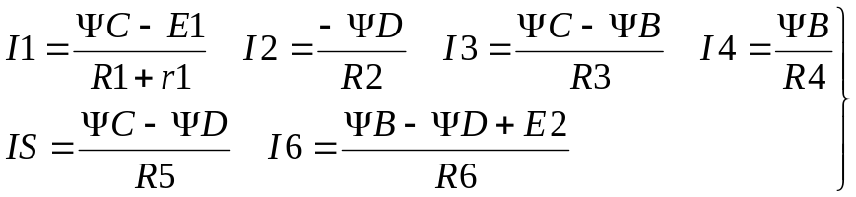 (2.1)


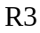



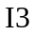
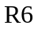
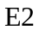
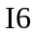
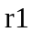
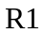
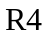
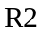


Система уравнений строится на основе первого закона Кирхгофа, который гласит: алгебраическая сумма токов, сходящихся в любом узле электрической цепи , равна нулю.

Рисунок 2.1 - Линейная электрическая цепь системы

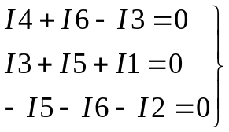 (2.2)

Правильность расчета токов в электрической цепи проверяется по балансу мощностей. В соответствии с законом сохранения энергии в любой электрической цепи сумма мощностей, развиваемых источниками электрической энергии, равна сумме мощностей, расходуемых в приемниках энергии. Для данного примера это:

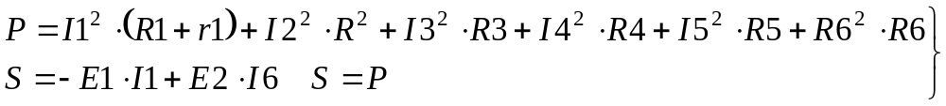(2.3)
По предложенной постановке задачи студент выполняет алгоритмический анализ и создает обобщенный алгоритм с выбором численных методов для решения задачи. Алгоритм может быть приведен ив описательном виде и в виде графической схемы.
Алгоритмический анализ задачи
- В качестве исходных данных выбираются значения сопротивлений, и мощности двух источников ЭДС.
- Результирующими данными являются значения токов в цепи.
- Описываются функции токов цепи с формальными параметрами напряжений в различных точках цепи.
- Применяется блочный метод для решения системы уравнений, приведенной в постановке задачи. Результатами решения системы являются значения напряжений в цепи.
- Вычисляются конкретные числовые значения токов в цепи по описанным функциональным зависимостям.
Графическая схема алгоритма решения задачи приведена на рисунке Реализация данного алгоритма в виде документа системы MathCAD приведена на рисунке 5.

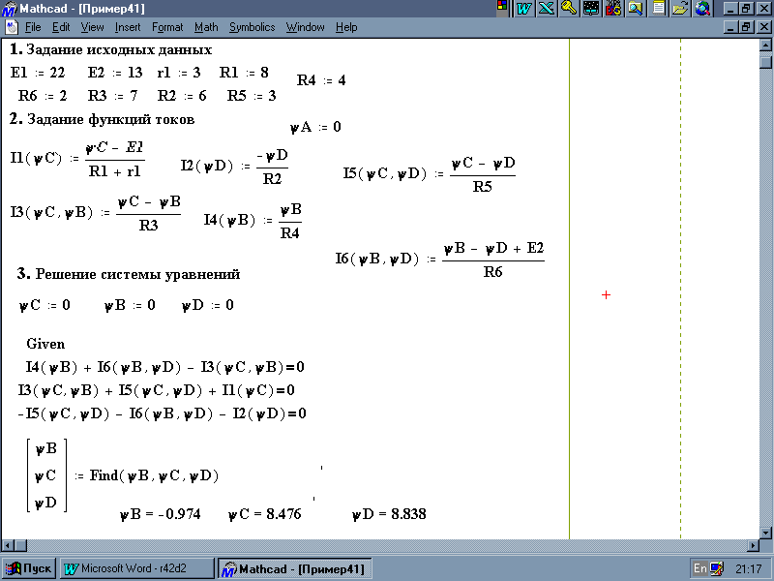
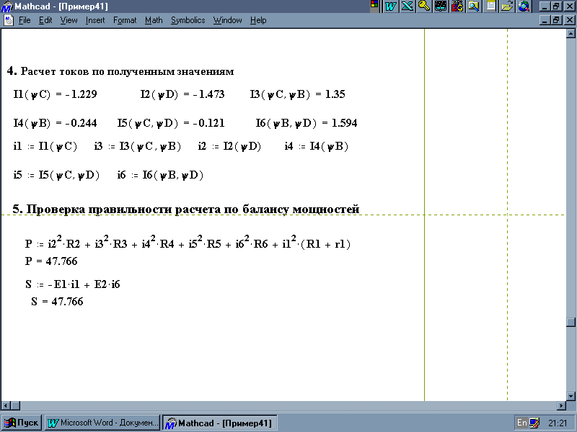
Рисунок 5 - Расчет параметров линейной цепи в MathCAD

3.4 Рецензирование и защита работы

К защите допускаются только курсовые работы, оформленные в строгом соответствии с изложенными выше требованиями. За содержание и оформление курсовой работы, принятые в них решения, правильность всех данных и сделанные выводы отвечает студент - автор курсовой работы.
Законченная курсовая работа, подписанная студентом и консультантами, представляются руководителю, который составляет на нее отзыв.
В отзыве руководителя курсовой работы должны быть отмечены:
- актуальность темы или учебно-методическая значимость для усвоения изученного материала,
- степень решенности поставленной задачи,
- степень самостоятельности и инициативности студента,
- умение студента пользоваться специальной литературой,
- способности студента к инженерной и исследовательской работе,
- возможность использования полученных результатов на практике,
- соответствие оформления пояснительной записки требованиям ГОСТ.
Если отзыв руководителя отрицательный, работа возвращается студенту на доработку.
Курсовая работа защищается на заседании рабочей комиссии (создаваемой на кафедре), на которую является студент с курсовой работой и отзывом руководителя. К защите допускаются курсовые работы с положительным отзывом на них руководителя.
На доклад по курсовой работе отводится 5-7 минут. В докладе должны найти отражение следующие аспекты работы:
- тема, цели и задачи работы;
- какие методы использовались при решении поставленной задачи;
- какие программные продукты привлекались для решения задачи;
- выводы и результаты проведенных исследований.
Доклад может сопровождаться иллюстративным материалом (плакаты и демонстрация программ на компьютере).
Одним из наиболее эффективных средств, иллюстрирующих материалы курсовой работы при докладе, является компьютерная презентация. Ее изготовление не занимает много времени, но позволяет студенту иметь перед глазами тезисы излагаемого им доклада. Для создания презентации используется система Power Point, которая довольно проста и понятна в освоении. Основными слайдами презентации должны быть слайды с наименованием темы работы, фамилиями автора и научного руководителя, целью работы и полной постановкой задачи, алгоритмом ее решения, фрагментами документов прикладных систем, выводами по работе и т.д.

СПИСОК ИСПОЛЬЗОВАННЫХ ИСТОЧНИКОВ

1 Курсовые и дипломные работы: От выбора темы до защиты: Справочное пособие/ Авт.-сост. И.Н. Кузнецов. – Мн.: «Мисанта», 2003. -416с.
2 Рефераты, контрольные, курсовые и дипломные работы: Методические рекомендации по подготовке и оформлению/ Под ред. А.В. Макарова. – Мн.: «Завигар», 1998. – 146с.
3 ГОСТ 7.1-84. Библиографическое описание документа. Общие требования и правила составления. - Взамен ГОСТ 7.1-76; Введ. 01.01.86.-М.: Изд-во стандартов, 1984.-78с. (для стандартов).
4 ГОСТ 2.105 – 95. Единая система конструкторской документации. Общие требования к текстовым документам. – М.: Изд-во стандартов, 1995.-36с
5 ГОСТ 19.701 – 90. Единая система программной документации. Схемы алгоритмов, программ, данных и систем. – М.: Изд-во стандартов, 1990.-27с

Приложение А
Пример оформления титульного листа

МИНИСТЕРСТВО ОБРАЗОВАНИЯ РЕСПУБЛИКИ БЕЛАРУСЬ

УЧРЕЖДЕНИЕ ОБРАЗОВАНИЯ
ГОМЕЛЬСКИЙ ГОСУДАРСТВЕННЫЙ ТЕХНИЧЕСКИЙ УНИВЕРСИТЕТ ИМЕНИ П. О. СУХОГО

Факультет автоматизированных и информационных систем

Кафедра «Информационные технологии»

РАСЧЕТНО-ПОЯСНИТЕЛЬНАЯ ЗАПИСКА
к курсовой работе
по дисциплине «Информатика»

на тему: «СИНТЕЗ ПАРАМЕТРОВ ШАРНИРНОГО ЧЕТЫРЕХЗВЕННИКА в системе MathCad»

Исполнитель: студент гр. ТМ-21
И.И. Иванов
Руководитель: доцент П.П. Петров

Дата проверки: _____________________
Дата допуска к защите: _____________________
Дата защиты: _____________________

Оценка работы: _____________________

Подписи членов комиссии
по защите курсовой работы: ______________________________

Гомель 2004
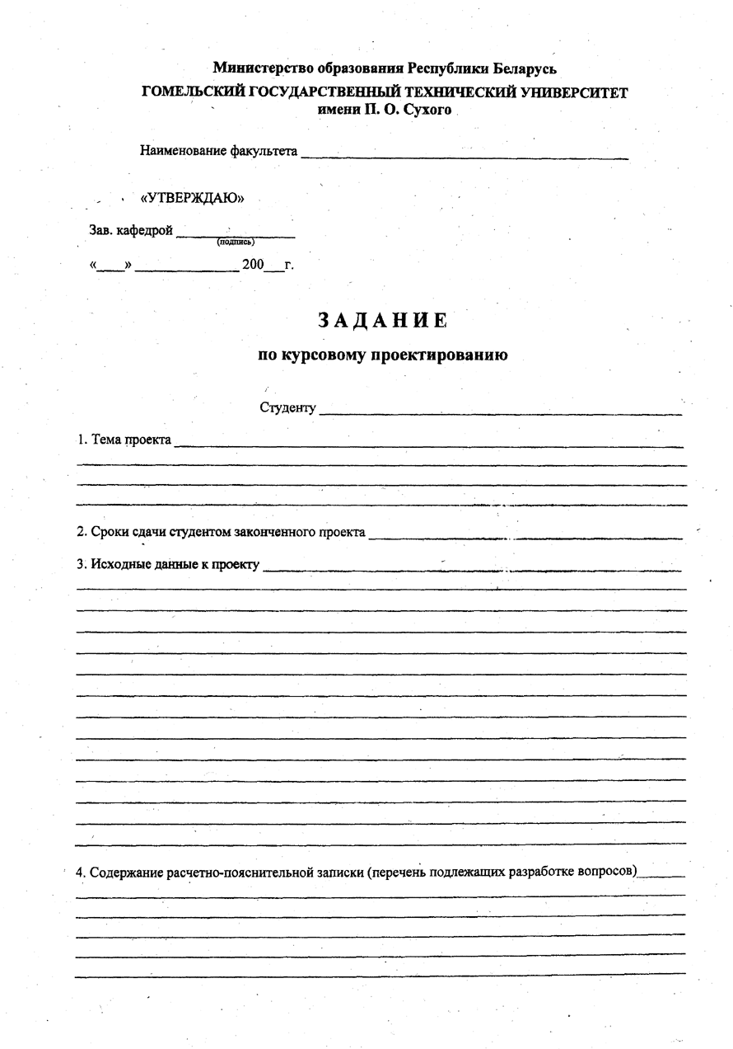
Машиностроительный
Иванову Ивану Ивановичу
Синтез параметров шарнирного четырехзвенника
в системе MathCad

21.05.2004 г.
1. звено AD (стойка) имеет длину d=1;

2 углы α и β, определяющие взаимное расположение звеньев AB и CD относительно стойки;

3 допустимое значение угла давления шатуна на коромысло υд;
4 значение коэффициента К ( 0 ≤ К ≤ π/2);

5 значение угла ϕ0;

Введение
1.Математическое моделирование технических объектов
Приложение Б
Пример оформления задания на курсовую работу
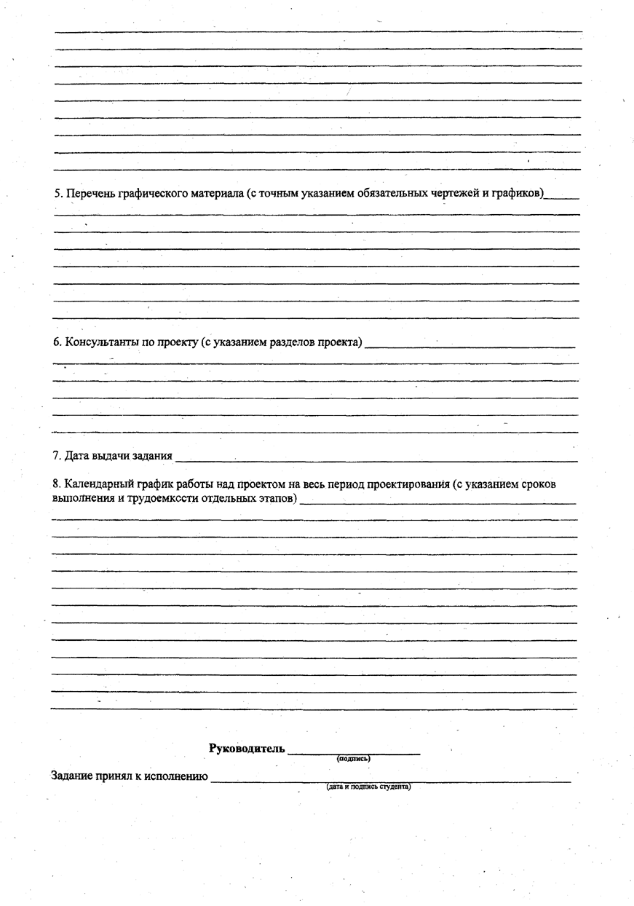
2 Алгоритмический анализ задачи

3 Описание реализации задачи в системе MathCad

Приложения

Список использованной литературы

доцент П.П. Петров

15.02.2004 г.

П.п .1…4: 15 % 29.02.2004 г.
Заключение

П. 5: 40 % 1.04.2004 г.
П.п. 6…7: 20 % 1.05.2004 г.
Оформление расчетно-пояснительной записки
и графического материала: 25 % 14.05.2004 г.
Приложение В
Пример содержания
Введение………………………………………………………………………………..…..3
1 Математическое моделирование технического объекта...………………………..….5
1.1 Понятие математической модели, свойства и классификация………………......5
1.2 Численные методы в математическом моделировании ……………..…………...8
1.3 Система MathCad, основные функции………………………………………..….10
2 Алгоритмический анализ задачи…………………………………………………..….12
2.1 Полная постановка задачи ………………………………………………...............12
2.2 Описание математической модели…..…………………………………...............14
2.3 Анализ исходных и результирующих данных …………..……………...............16
2.4 Графическая схема алгоритма и ее описание………………………………..….17
3 Описание реализации задачи в MathCad ………..…………………………...............20
3.1 Описание реализации базовой модели ………………………………………..…20
3.2 Описание исследований …………………………………………..………………23
3.3 Выводы по результатам исследований……………..………………...…………..25
Заключение………………………………………………………………………………26
Список использованных источников…………...……………………………………...27
Приложение А Базовая модель………… ..……………………………………………28
Приложение Б Исследования………………………………………………………….30

Лист

Приложение Г
Пример списка использованных источников

- Лабораторный практикум и курсовое проектирование по теории механизмов и машин с использованием ЭВМ: Учеб. пособие для технических вузов / А.М. Ашавский, В.Ф. Балабанов, В.С. Шейнбаум и др. Под общ. ред. А.М.Ашавского. – М.: Машиностроение, 1983. – 160 с.
- Бендат Дж., Пирсол А. Применение корреляционного и спектрального анализа. - М.: Мир, 1983.-312 с.
- Березовский Ю.Н., Чернилевский Д.В., Петров М.С. Детали машин. -М.: Машиностроение,1983.-384 с.
- Корнилов А.А., Билык И.А., Ковтун В.В., Шукаев С.Н. Инженерные расчеты на прочность с элементами компьютерной технологии. - Киев: УМК ВО, 1988.-239 с.
- Курсовые и дипломные работы: От выбора темы до защиты: Справочное пособие/ Авт.-сост. И.Н. Кузнецов. – Мн.: «Мисанта», 2003. -416с.
- Новожилов И.В., Зацепин М.Ф. Типовые расчеты по теоретической механике на базе ЭВМ. - М.: Высш. шк., 1986.- 136 с.
- Светлицкий В.А. Задачи и примеры по теории колебаний. - М.: Изд-во МГТУ, 1994. - 308 с.
- Трохова Т.А., Шишаков М.Л., Шлотгауэр В.А. Графика микроЭВМ в задачах САПР.-Мн.: Выш. шк., 1991.-234 с.

Приложение Д
Пример оформления таблицы

Таблица 3 – Исходные данные
№  варианта | Параметры закона S
№  варианта | 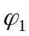 | 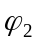 | 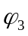 | 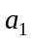 | 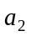 | 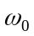
1  2  3  4  5  6  7  8  9  10 | 1,75  1,57  1,63  1,45  1,87  1,65  1,98  1,82  1,61  2,0 | 3,18  3,05  2,14  3,14  3,05  3,85  3,85  3,45  3,27  3,16 | 5,22  5,70  4,64  4,92  5,12  5,15  5,68  5,44  5,0  4,86 | 8,2  8,5  9,5  8,0  8,5  6,0  8,0  9,0  9,8  6,5 | 6,0  3,0  4,0  5,3  7,0  9,5  9,3  7,5  8,5  9,0 | 1,25  1,25  1,25  1,25  1,25  1,25  1,25  1,25  1,25  1,25

Содержание

ВВЕДЕНИЕ………………………………………………………………...... |  |  |  |  |  | 3
1 | ОБЩИЕ ТРЕБОВАНИЯ К КУРСОВОЙ РАБОТЕ……………………. |  |  |  |  | 3
 | 1.1 |  | Цели курсовой работы…………………………………………...... |  |  | 3
 | 1.2 |  | Общие положения…………………………………………………. |  |  | 4
 | 1.3 |  | Требования к структуре пояснительной записки к курсовой работе ………………………………………………….................... |  |  | 5
 | 1.4 |  | Общие требования к содержанию пояснительной записки к курсовой работе……………………………………………………. |  |  | 6
2 | ТРЕБОВАНИЯ К ОФОРМЛЕНИЮ ПОЯСНИТЕЛЬНОЙ ЗАПИСКИ………………………………………………………………………… |  |  |  |  | 7
 | 2.1 |  | Требования к оформлению текстового документа……………… |  |  | 7
 |  |  | 2.1.1 |  | Общие требования…………………………………………. | 7
 |  |  | 2.1.2 |  | Нумерация страниц и разделов…………………………… | 7
 |  |  | 2.1.3 |  | Изложение текста………………………………………...... | 9
 |  |  | 2.1.4 |  | Оформление формул………………………………………. | 9
 | 2.2 |  | Оформление графического материала…………………………… |  |  | 10
 | 2.3 |  | Оформление таблиц……………………………………………….. |  |  | 13
 | 2.4 |  | Оформление приложений…………………………………………. |  |  | 14
 | 2.5 |  | Оформление списка использованных источников ....................... |  |  | 15
3 | Последовательность разработки и защиты курсовой работы…………………………………………………................ |  |  |  |  | 17
 | 3.1 | Поиск информации…………………………………………........... |  |  |  | 17
 | 3.2 | Разработка практической части…………………………….......... |  |  |  | 17
 | 3.3 | Примеры разработки практической части………………………. |  |  |  | 18
 |  | 3.3.1 |  | Синтез передаточного шарнирного четырехзвенника ...... |  | 18
 |  | 3.3.2 |  | Расчет параметров линейной электрической цепи………. |  | 23
 | 3.4 | Рецензирование и защита работы………………………………… |  |  |  | 26
Список использованных источников……………………………………… |  |  |  |  |  | 27
Приложение А Пример оформления титульного листа………………….. |  |  |  |  |  | 28
Приложение Б Пример задания на курсовую работу…………………….. |  |  |  |  |  | 29
Приложение В Пример содержания………………………………………. |  |  |  |  |  | 31
Приложение Г Пример списка использованных источников…………… |  |  |  |  |  | 32
Приложение Д Пример оформления таблиц……………………………… |  |  |  |  |  | 33

